Oficio Nº19.210
rrp/com
S.136ª/371ª

VALPARAÍSO, 24 de enero de 2024

Tengo a honra comunicar a US. que la Cámara de Diputados, en sesión del día de hoy, a petición del diputado Johannes Kaiser Barents-von Hohenhagen, acordó remitir a la Comisión de Economía, Fomento; Micro, Pequeña y Mediana Empresa; Protección de los Consumidores y Turismo el proyecto de ley que modifica la ley N°19.973 para hacer efectivo el feriado irrenunciable del 1 de mayo para todos los dependientes del comercio, correspondiente al boletín N°16.609-13, una vez que sea despachado por la Comisión de Trabajo y Seguridad Social.

En consecuencia, para el cumplimiento del propósito antes señalado, se ha solicitado a la referida Comisión de Trabajo que remita el expediente de tramitación del proyecto de ley, en su oportunidad, a la Comisión que US. preside.

Lo que pongo en vuestro conocimiento, por orden del señor Presidente de la Cámara de Diputados, y en virtud del referido acuerdo.

Dios guarde a US.
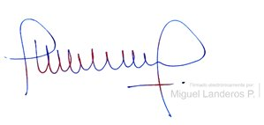

MIGUEL LANDEROS PERKIĆ
Secretario General de la Cámara de Diputados

